OBJAVA ZA MEDIJE

U HRVATSKOJ AKADEMIJI ZNANOSTI I UMJETNOSTI PREDSTAVLJENA KNJIGA DVA ŽIVOTA ANICE JUŠIĆ

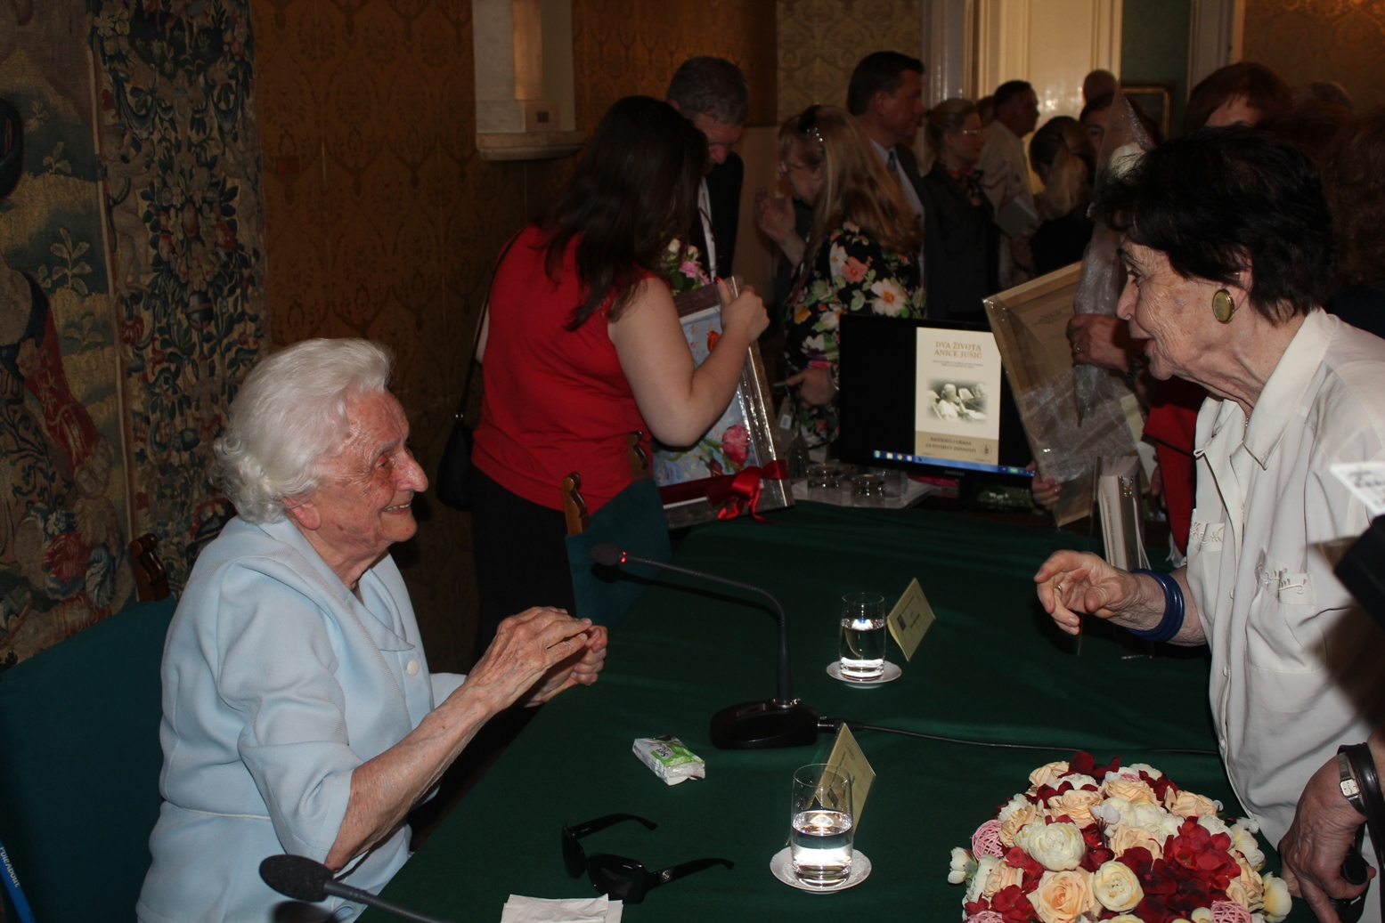

Zagreb, 1. lipnja 2015. – U palači Hrvatske akademije znanosti i umjetnosti u ponedjeljak 1. lipnja javnosti je predstavljena knjiga Dva života Anice Jušić – Razvoj neurologije i hospicijskog pokreta u Hrvatskoj tijekom druge polovice 20. stoljeća koja sadrži autentično svjedočanstvo prof. dr. sc. Anice Jušić, ugledne hrvatske neurologinje, umirovljene profesorice Medicinskog fakulteta Sveučilišta u Zagrebu koja je široj javnosti poznata kao utemeljiteljica hospicijskog pokreta u našoj zemlji. Knjiga je izdana u ediciji HAZU Rasprave i građa za povijest znanosti kao 13. publikacija, a sastoji se od dva dijela – prvi je posvećen autoričinom radu i doprinosu na području neurologije, a drugi počecima organizacije hospicijskog pokreta u Hrvatskoj. Anica Jušić u knjizi navodi primjere pojedinih bolesti koje su zaokupljale njen stručni interes te opisuje kako je u traganju za konkretnijim rješenjima započela usvajati specifičnu filozofiju zahvaljujući kojoj je postala inicijator, propagator i realizator primjene palijativne medicine.
Predsjednik HAZU akademik Zvonko Kusić za Anicu Jušić je kazao da pripada velikim osobama koji su radili iskorake u svojim područjima djelovanja. Podsjetio je na njen rad od stjecanja diplome na Medicinskom fakultetu 1952. do umirovljenja 1991. nakon čega se posvetila razvoju hospicijskog pokreta i 1994. organizirala prvi hrvatski simpozij Hospicij i palijativna skrb, u sklopu Hrvatskog liječničkog zbora osnovala Hrvatsko društvo za hospicij te marljvo radila na odgoju učenika i senzibiliziranju javnosti. „Rijetko je tko postigao takvu međunarodnu afirmaciju. Anica Jušić zadužila je hrvatsku medicinu i cijelo društvo“, kazao je akademik Kusić.
Zasluge Anice Jušić istaknuo je i tajnik Razreda za medicinske znanosti HAZU akademik Marko Pećina, dok su knjigu predstavili njeni urednici, prof. dr. sc. Stella Fatović-Ferenčić i prof. dr. sc. Boris Labar.
Prof. dr. sc. Anica Jušić prisjetila se početaka svog rada na organiziranju hospicijskog pokreta istaknuvši da joj je pritom glavna misao bila što napraviti za čovjeka koji pati, a kojem nema pomoći.

Marijan Lipovac
Ured za odnose s javnošću i medije HAZU

